附件4：
“大家访”活动记录表
学校：
教师姓名 | 钱海英 | 班级 |  | 四3 | 学生姓名 |  | 沈嘉禾
家长姓名 | 沈云立 |  | 同行教师 |  |  | 严涵
家访时间 | 2018.12.17 |  | 家访形式 |  |  | 家访
家访准备 | - 孩子近期各科作业  - 平时表现记录本
家访过程 | 该生是一个十分聪明的男孩，如果能踏踏实实学习，就应很出色，但是缺少良好的学习习惯和扎实的基础知识。正因为如此，孩子学起来十分吃力，也就大大降低了学习的主动性和用心性。上课因为听不懂，所以经常做小动作，课下作业也不能按时完成，因为有一些叛逆心理，所以和同学的关系也不是很融洽。我觉得我们首先就应做的就是让该生能够静下来，从最基本的知识开始补，也许这是一个缓慢的过程，但却是有效的。从孩子平时听写和思维的状况来看，他有很大的发展潜力，所以有时候觉得个性可惜，期望家长能配合一下，为孩子的将来多着想。
家长诉求 | 1希望老师在学校对他要求严格点，我们家长没有意见。  2课堂上多多提问，不要让他有空闲的时间。  3多布置一点作业。
家访照片 | 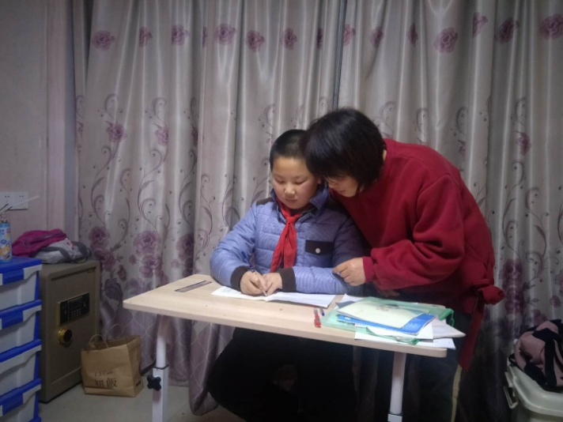
家访后  寻求对策  或感想 | 这是一个十分聪明又十分调皮的孩子，他的到来，使班里的一些男孩也开始出现不良的学习习惯，比如不完成作业，张口骂人打架等。这个孩子思维潜力很强，反应很快，如果态度认真一点，他就应是出类拔萃的。但他恰恰在学习之初没有构成良好的学习习惯，没有打下坚实的基础。他将来会走一条什么样的道路，也许总在摇摆中。我期望家长能有意识地多关注一下孩子，让他能够及时调整心态，下定决心补习功课，尽快赶上来。

